26.03.2018г. на отделении «ОиПП» проведены классные часы
в группах 202, 203.
Тема классного часа: «Ильменский заповедник».
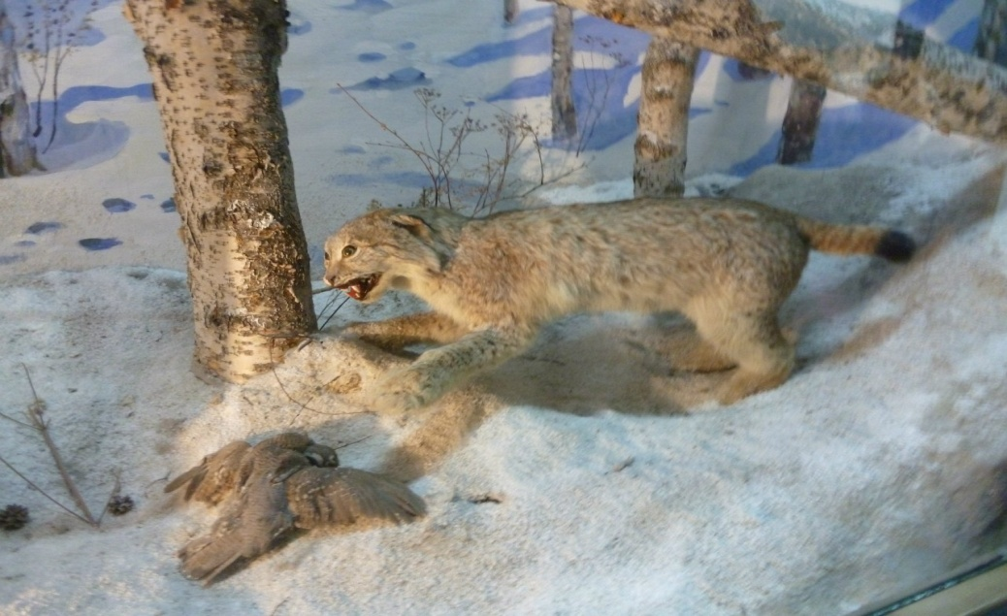

Животный мир
Млекопитающих — 57 видов
- Птиц — 173 вида, из которых 125 видов гнездятся на территории заповедника
- Амфибий — 5 видов
- Рептилий — 6 видов
- Рыб — 18 видов
Общий объём фауны беспозвоночных 10-12 тыс. видов (экспертная оценка), из них на сегодня известно:
- насекомых — 3200 видов
- паукообразных — 228 видов
  - моллюсков — 72 вида

Данное мероприятие провела библиотекарь Коваленко Л.Н.
Во время проведения классного часа использовались такие методы как: показ презентации.

